1. XAMPP herunterladen
2. Probieren ob mit veränderter Config (siehe unten) remote Zugriff funktioniert
3. Wie mit DB in IntelliJ umgehen

Für SQL🡪bei Update reconnecten!

Wie mit sql in Java/intelliJ? 🡪siehe Codebsp!!

Noch ausbaufähige Zugänge

* Kennwortsicherer Zugang zu phpmyadmin
* Sicherer Zugang IntelliJ🡪phpmyadmin

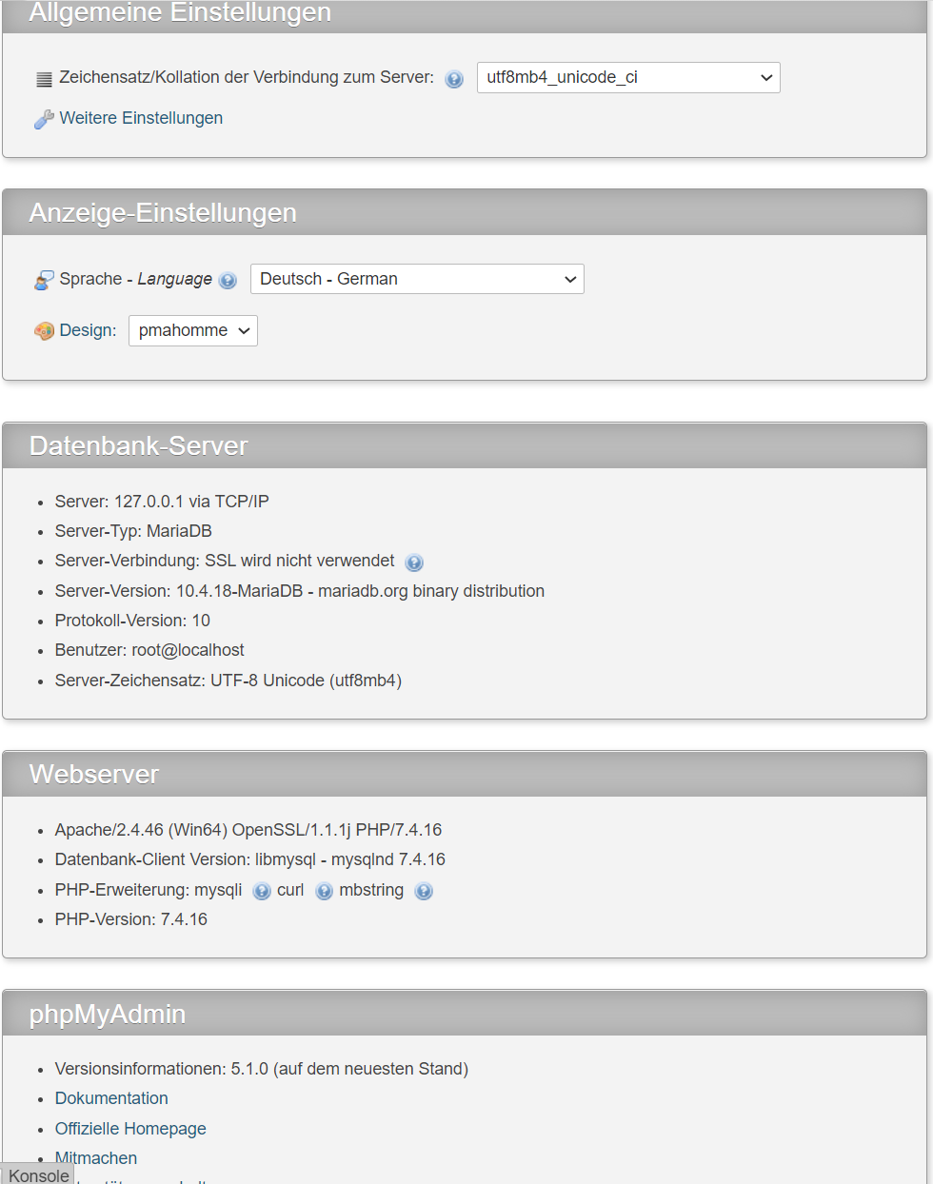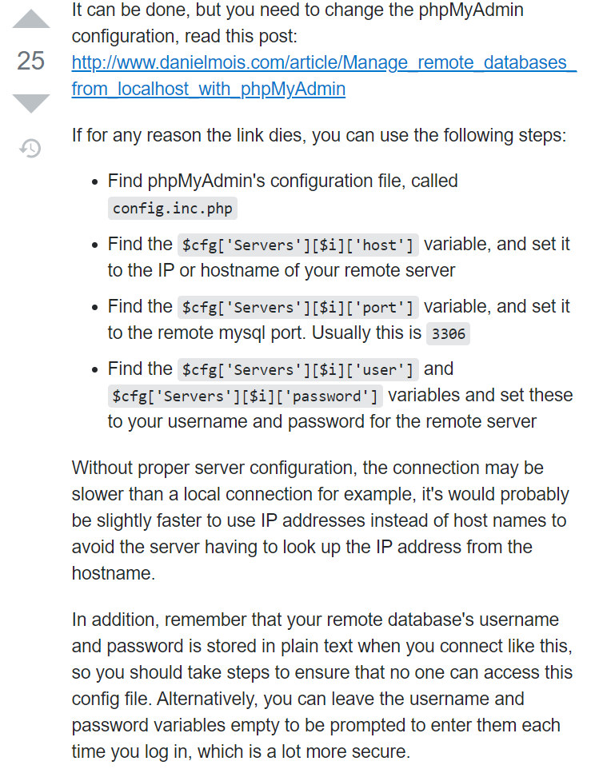

[mysql - How to access remote server with local phpMyAdmin client? - Stack Overflow](https://stackoverflow.com/questions/16801573/how-to-access-remote-server-with-local-phpmyadmin-client)

